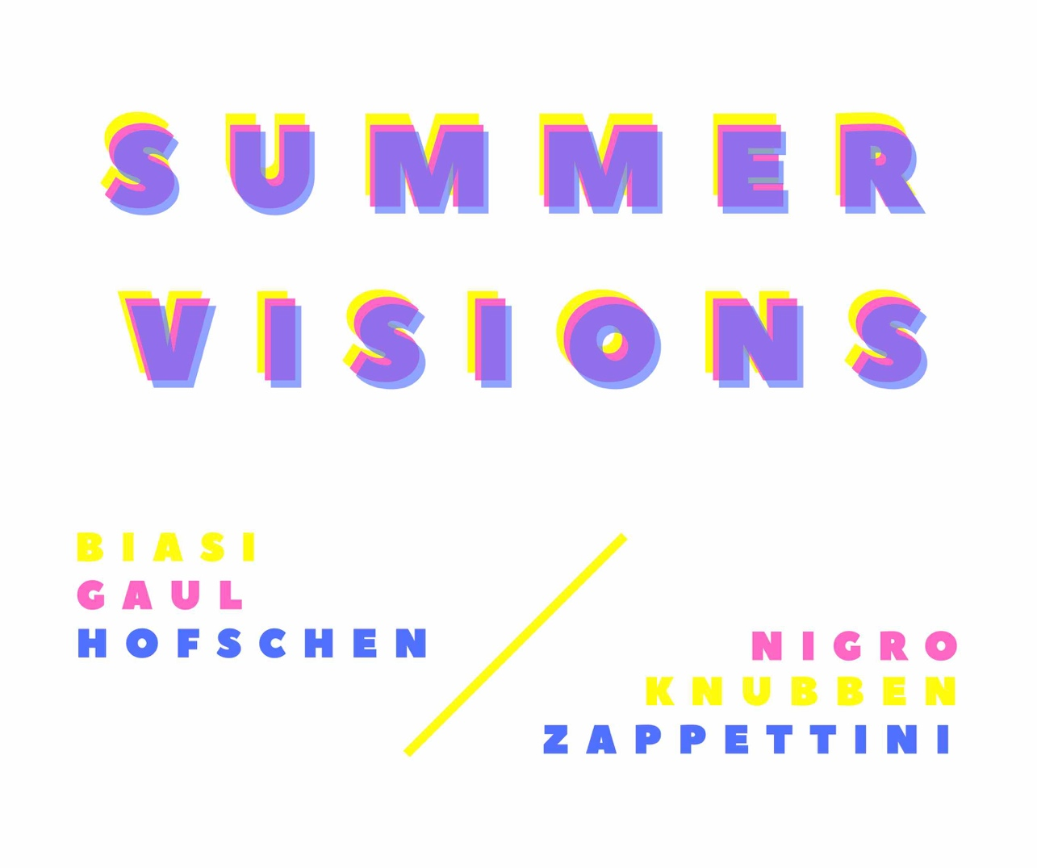


COMUNICATO STAMPA
Dopo la personale dedicata a Carlo Battaglia, la Galleria Menhir Arte Contemporanea torna con un appuntamento estivo che vede protagonisti gli artisti Alberto Biasi, Winfred Gaul, Edgar Hofschen, Jürgen Knubben, Mario Nigro e Gianfranco Zappettini, esponendo nello spazio di via Giuriati, 9 una quindicina di opere che vanno a ricoprire un periodo di circa 50 anni, dal 1963 al 2019.
La collettiva, intitolata “Summer Visions” offre la visione di opere di straordinario valore storico e artistico in una panoramica che presenta alcune tra le figure più significative della storia dell’arte del secondo dopoguerra.
In programma dal 28 giugno al 28 luglio, la mostra si propone di presentare al pubblico milanese una rosa di artisti di fama internazionale: nomi italiani e tedeschi che ben si inseriscono nella programmazione annuale della Galleria.

SUMMER VISIONS.
Alberto Biasi | Winfred Gaul | Edgar Hofschen | Jürgen Knubben | Mario Nigro | Gianfranco Zappettini

28 Giugno – 28 Luglio 2019
Opening: 27 Giugno, dalle ore 11.00 alle ore 19.00

Galleria Menhir Arte Contemporanea
Via Giuriati, 9
20129 Milano

